Mục Lục
I.Đặt vấn đề 5
II.Giải pháp cho sự an toàn của người và phương tiện 7
2.1. Thiết kế phần cứng 7
2.2. Thiết kế chức năng 11
III.Giải pháp cho tính bí mật đối với từng loại đối tượng theo dõi 12
3.1. Thiết kế thiết bị định vị có kích thước nhỏ. 12
3.1.1. Thiết bị với mục đích giám sát thông thường. 12
3.1.2. Thiết kế với mục đích giám sát tội phạm 13
3.2. Sử dụng anten thích hợp. 14
3.2.1. Anten cho thiết bị giám sát thông thường. 14
3.2.2. Anten cho thiết bị giám sát tội phạm. 15
3.3. Thiết kế vỏ để ngụy trang. 17
3.3.1. Vỏ thiết bị cho giám sát thông thường. 17
3.3.2. Vỏ thiết bị cho giám sát tội phạm. 17
Kết Luận 19
TÀI LIÊU THAM KHẢO

Danh sách hình ảnh

Hình 1. Sơ đồ nguyên lý khối nguồn 6
Hình 2. Hình ảnh thực tế thiết bị 6
Hình 3: Hình ảnh thiết bị sử dụng pin và rơle 8
Hình 4. Cầu chì 10
Hình 5: Rơ-le 11
Hình 6: Mạch thật thiết bị 13
Hình 7: Mođun GPS 14
Hình 8: Anten GPS 15
Hình 9:Anten GSM 15
Hình10: Mạch thật sử dụng anten tích hợp 16
Hình 11: Vỏ thiết bị 18

I.Đặt vấn đề

Ở Việt Nam, xe gắn máy http://vi.wikipedia.org/wiki/M%C3%B4_t%C3%B4 (xe mô tô 2 bánh) vẫn là phương tiện di chuyển chủ yếu của người dân tiếp sau đó là ô tô. Cả nước ta hiện nay có khoảng 1,7 triệu chiếc ô tô, sở dĩ số lượng ô tô ở nước ta ít như vậy là vì giá thành ô tô ở nước ta quá cao.

Hiện nay, cả nước có khoảng 37 triệu chiếc xe gắn máy đang được phép lưu hành, trung bình 3 người dân/ chiếc. Riêng tại hai thành phố lớn là Thành phố Hồ Chí Minh và Hà Nội tổng số xe đăng ký đã là 13 triệu chiếc chiếm khoảng 1/3 lượng xe lưu hành tại Việt Nam, đáp ứng đến 90% nhu cầu đi lại của người dân và chiếm 95% lưu lượng xe đang lưu hành. Phần lớn xe gắn máy do các công ty của Nhật Bản, Đài Loan sản xuất, tại Việt Nam cung cấp và một phần các loại xe rẻ tiền chủ yếu sử dụng tại các vùng nông thôn nhập khẩu từ Trung Quốc.

Bên cạnh những tác dụng to lớn thì việc sử dụng nhiều xe ô tô, xe gắn máy và sự gia tăng quá nhanh của các phương tiện giao thông cá nhân trong khi ý thức của người tham gia giao thông quá kém và chưa được cải thiện, đường xá của chúng ta quá nhỏ hẹp, nhiều khúc cua 90 độ và có quá nhiều các biển báo cấm và biển báo hiệu trên một đoạn đường. Vỉa hè thì bị lấn chiếm làm nơi kinh doanh bán hàng, để xe ô tô. Dẫn tới tình trạng người tham gia giao thông bị khuất tầm nhìn, nhiều đoạn đường xuống cấp quá nhanh có nguy cơ tiềm ẩn tai nạn giao thông.

Theo thống kê có trên 70% số vụ tai nạn giao thông đường bộ liên quan đến xe mô tô, xe gắn máy và nhiều trường hợp không loại trừ các nguyên nhân kỹ thuật do hệ thống lái, phanh, bánh xe, đèn chiếu sáng phía trước, gương chiếu hậu, còi… không đảm bảo. Gần đây nhiều vụ cháy, nổ xe mô tô, xe gắn máy được phát hiện mà nguyên nhân một phần là do sai sót trong quá trình sử dụng xe

Qản lý một doanh nghiệp, sở hữu một đội xe phân phối, vận chuyển hàng hóa tới các tỉnh thành trên toàn quốc chắc hẳn điều quan tâm của các nhà quản lý là làm thế nào đảm bảo an toàn phương tiện, giám sát hành trình của xe và tăng hiệu quả sử dụng của đội xe. Sở hữu một phương tiện cá nhân có giá trị lớn chắc hẳn ai trong chúng ta cũng không muốn có bất kì một bất trắc nào xẩy ra với nó, nhất là trong bối cảnh xã hội nhiều tội phạm chuyên trộm xe, ăn cắp đồ như hiện nay. Với sự phát triển của công nghệ, thật dễ dàng cho chúng ta nếu có trong tay thiết bị định vị toàn cầu GPS- hệ thống ứng dụng công nghệ định vị qua vệ tinh(GPS) kết hợp với công nghệ GSM/GPRS giúp giám sát xe từ xa theo thời gian thực mang lại những lợi ích thiết thực cho công tác quản lý cho cá nhân, doanh nghiệp.
Với mục đích theo dõi, giám sát phương tiện nhất là trong các trường hợp hình sự, đòi hỏi rất cao tính an toàn, bí mật của thiết bị. Đặc điểm của bọn tội phạm hiện nay là trước khi trộm chúng thường kiểm tra phương tiện có được lắp đặt thiết bị theo dõi hay không vì thế nếu thiết bị không có khả năng ngụy trang thì rất dễ bị phát hiện và bị bọn tội phạm gỡ bỏ làm ảnh hưởng đến công tác điều tra,truy tìm đối tượng. Ngoài các chỉ tiêu về kĩ thuật cũng như chức năng cơ bản thiết bị cần có khả năng che giấu tốt. Lắp đặt được ở những nơi mà tội phạm không ngờ tới làm tăng hiệu quả theo dõi của thiết bị.
Một vấn đề nữa cũng hết sức đáng lưu ý là tính an toàn cho người sử dụng. Nguồn điện được lấy để nuôi thiết bị chủ yếu từ acquy trong xe máy, ô tô… nên việc đảm bảo cho thiết bị hoạt động tốt đồng thời không làm ảnh hưởng tới người sử dụng phương tiện là một yếu tố quan trọng góp phần vào tính khả thi của thiết bị. Thiết bị phải được sử dụng sao cho vừa có khả năng định vị, theo dõi đối tượng đồng thời không gây ra những ảnh hưởng xấu ngoài ý muốn cho người sử dụng như chết máy giữa đường, acquy hết điện khi phương tiện đang lưu thông trên đường.

II. Giải pháp cho sự an toàn của người và phương tiện
Với những vấn đề thực tế nêu trên, rõ ràng rằng việc làm thế nào để thiết bị có thể hoạt động tốt trong mọi điều kiện thực tế cũng là một vấn đề quan trọng không kém gì việc thiết kế, chế tạo ra thiết bị. Để đảm bảo thuận tiện cho người sử dụng, tránh những trường hợp phương tiện phải dừng lại vì hết nguồn điện chúng tôi đưa ra các giải pháp tập trung vào thiết kế phần cứng và thiết kế chức năng cho thiết bị.

2.1. Thiết kế phần cứng
- Nguồn cung cấp cho thiết bị:
+ Đối với việc giám sát các phương tiện giao thông bình thường như : ô tô, xe máy, xe bus, taxi, xe khách... thì vấn đề nguồn cung cấp điện cho thiết bị không phải là 1 vấn đề khó khăn. Trên các phương tiện đều có sẵn Acquy 12V với dung lượng lớn và thời gian sử dụng lâu, ta có thể lấy nguồn trực tiếp từ Acquy để cung cấp nguồn điện cho thiết bị hoạt động.
Từ đầu vào 12V 5A của acquy xe , tạo nguồn 4.2V sử dụng IC LM2576ADJ. 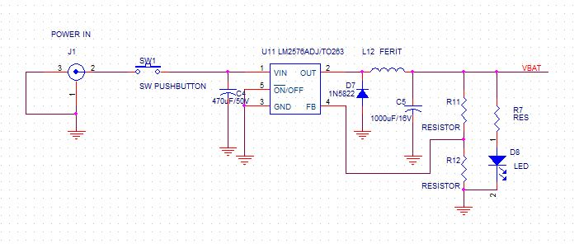

Hình 1. Sơ đồ nguyên lý khối nguồn

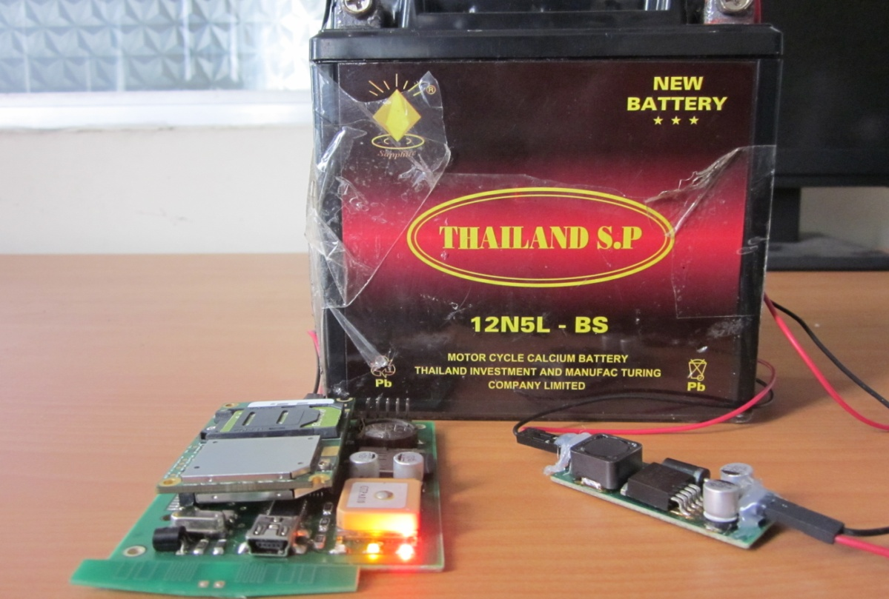

Hình 2. Hình ảnh thực tế thiết bị

Trong quá trình nghiên cứu và thực nghiệm, chúng tôi thấy nếu trong trường hợp phương tiện không sử dụng trong một thời gian dài (1 tuần) lúc này nếu bộ thu vẫn hoạt động sẽ dẫn đến hiện tượng hết năng lượng ở ắc quy điều này sẽ gây khó khăn cho người sử dụng. Vì vậy, chúng tôi đưa ra 2 giải pháp cho vấn đề này :
- Giải pháp 1: khi lắp thiết bị định vị, chúng tôi sẽ sử dụng nguồn điện lúc bật khóa xe nổ máy lên để cấp vào thiết bị. Tức là thiết bị định vị sẽ hoạt động cùng lúc với hoạt động của xe. Giải pháp này có ưu điểm sẽ không tiêu hoa nhiều năng lượng ở acquy, do mỗi khi xe di chuyển acquy đã được sạc liên tục. Khi phương tiện dừng lại, tức là vị trí phương tiện không thay đổi, việc gửi các bản tin định vị khi phương tiện đứng yên không mang nhiều ý nghĩa vì thế sẽ không ảnh hưởng quá nhiều tới việc truy vết phương tiện.
- Giải pháp 2: tích hợp thêm pin dự phòng có khả năng sạc vào thiết bị giúp thiết bị hoạt động được lâu hơn mà không tiêu tốn nhiều năng lượng từ acquy xe.Trong quá trình nghiên cứu chúng tôi nhận thấy việc tiêu thụ năng lượng chủ yếu xảy ra tại phần GPS của thiết bị do các bản tin NMEA luôn được vệ tinh gửi về một cách liên tục. Vì vậy ta dùng riêng pin cho phần GSM có thể tiết kiệm một phần năng lượng cho thiết bị, nguồn nuôi chính là acquy được tập trung cho phần GPS.
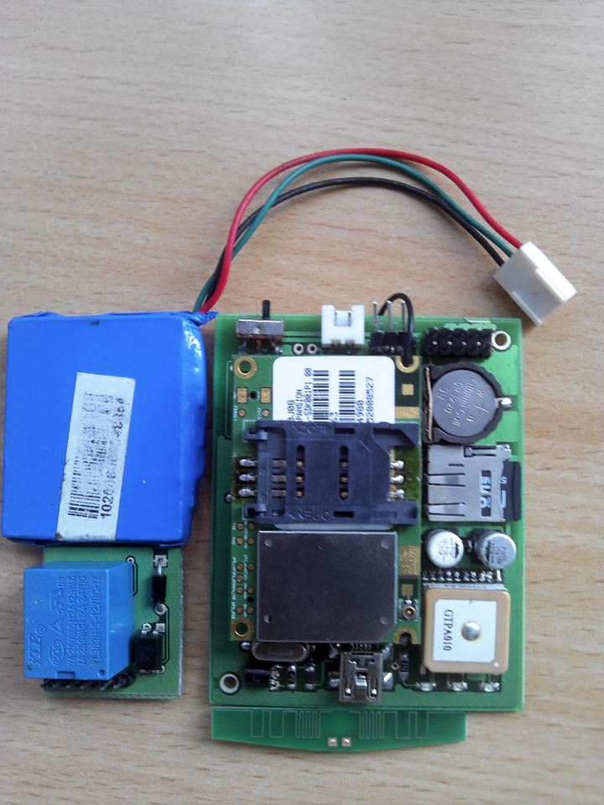

Hình 3: Hình ảnh thiết bị sử dụng pin và rơle

Ưu điểm của giải pháp này là thiết bị nhỏ gọn, có tính cơ động và bí mật khi ngụy trang.
Nhược điểm : vì sử dụng năng lượng pin nên thời gian hoạt động của thiết bị bị hạn chế (từ 1-3h)
- Tốc độ cập nhật bản tin NMEA:
Đối với giám sát tội phạm thì việc bám vết tội phạm là hết sức quan trọng. Vì vậy, chúng ta phải cấu hình lại cho chip thu GPS tốc độ Update Rate là 10Hz tương đương với 10 bản tin NMEA/s. Điều này giúp cho tăng độ chính xác bám vết tội phạm khi đối tượng di chuyển với tốc độ cao và liên tục chuyển hướng.
Tuy nhiên nhược điểm của việc tăng tốc độ cập nhật bản tin là làm cho việc tiêu tốn năng lượng nhiều hơn.
- Những vấn đề khác khi thiết kế:
Với những điểm đặc thù khi triển khai thiết bị, nhất là ở trên xe máy, thiết bị cần phải có khả năng chịu va đập và chống rung xóc. Nếu thiết bị không có khả năng chịu đc rung xóc thì khi đặt trên các phương tiện như xe máy và nhất là trong địa hình phức tạp như ở nước ta thì độ chính xác và ổn định của thiết bị sẽ không được đảm bảo.
Yếu tố thời thiết và nhiệt độ cũng cần phải được xem xét tới. Với đặc điểm nóng ẩm mưa nhiều, thiết bị phải chịu được độ ẩm cao không bị gỉ sét…
Tuy nhiên khi thiết kế vỏ hộp cũng phải chú ý tới việc chọn chất liệu sao cho không làm ảnh hưởng và suy giảm tín hiệu định vị và tín hiệu di động.
-Giải pháp 3: dùng cầu chì tự ngắt để bảo vệ phương tiện và thiết bị. Trong quá trình vận hành của phương tiện cũng như thiết bị, để đề phòng trường hợp có xung đột về nguồn( chập, cháy hay những tác nhân vật lý như nước, lửa… ) làm ảnh hưởng tới thiết bị và phương tiện ta lắp thêm một cầu chì tự ngắt có tác dụng ngắt nguồn của thiết bị nếu phát hiện có xung đột về điện áp, dòng điện trong mạch. Khi nguồn điện đưa vào đầu vào của thiết bị quá cao hay có vấn đề không đảm bảo thì cầu chì phải ngắt điện toàn bị thiết bị, tránh làm hỏng thiết bị và ảnh hưởng tới nguồn của phương tiện.
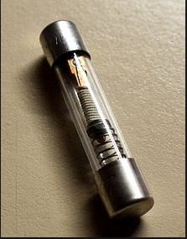

Hình 4. Cầu chì

2.2. Thiết kế chức năng
Ngoài việc thiết kế phần cứng làm tối ưu khả năng tiêu thụ năng lượng của thiết bị, ta cũng có thể tiết kiệm năng lượng bằng cách xây dựng cho thiết bị các chức năng phù hợp với từng điều kiện thực tế, từng nhu cầu cụ thể. Đồng thời an toàn cho người sử dụng và phương tiện.
-Giải pháp 1: có thể xây dựng nhiều mode hoạt động cho thiết bị. Có mode dùng để giám sát hành trình ,mode dùng để xem vị trí phương tiện. Với mode giám sát hành trình yêu cầu thiết bị phải gửi bản tin về sever một cách liên tục. Tuy nhiên tùy từng điều kiện mà ta yêu cầu thiết bị gửi về với một tốc độ khác nhau. Khi phương tiện đi với vận tốc nhỏ thì quãng đường đi được trong một khoảng thời gian sẽ ngắn, sự sai lệch vị trí là không nhiều, vì vậy để tránh sự dư thừa của các bản tin chúng ta cấu hình cho thiết bị sẽ gửi các bản tin theo một khoảng thời gian dài hơn khoảng 30s. Còn đối với trường hợp phương tiện chuyển động với vận tốc lớn, ta cấu hình cho thiết bị gửi bản tin định vị về cho sever trong một khoảng thời gian liên tiếp ngắn hơn khoảng 10s đến 15s/1 bản tin. Như vậy cũng một phần góp vào việc hạn chế sự tiêu tốn năng lượng cho thiết bị.
-Giải pháp 2: Dùng role ngắt xe. Trong trường hợp phương tiện bị đánh cắp, người dùng có thể nhắn tin về cho sever yêu cầu dừng phương tiện lại. Lúc này thiết bị có nhiệm vụ ngắt kim bơm xăng vào phương tiện làm cho phương tiện dừng lại. Đây là một chức năng rất hữu dụng cho người dùng để bảo vệ tài sản của mình.
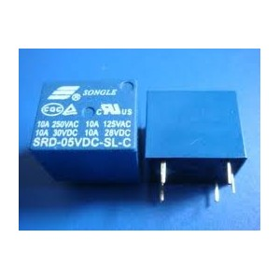

Hình 5: Rơ-le

III.Giải pháp cho tính bí mật đối với từng loại đối tượng theo dõi
3.1. Thiết kế thiết bị định vị có kích thước nhỏ.
3.1.1. Thiết bị với mục đích giám sát thông thường.
Với mục đích giám sát thông thường thiết bị giám sát không yêu cầu quá cao về tính cơ động, kích thước, nguồn điện và tính bí mật vì có thể dùng nguồn từ acquy của phương tiện, có thể dễ dàng lắp đặt cố định trên phương tiện tại vị trí có thể thu tín hiệu 1 cách tốt nhất. Những đối tượng của mục đích giám sát thông thường là các cá nhân, tập thể chủ sở hữu các phương tiện giao thông như : ô tô, xe máy, xe bus, taxi, xe khách... có nhu cầu quản lý , giám sát hành trình, tốc độ của phương tiện.
Do vậy, thiết bị giám sát đối với những đối tượng giám sát thông thường không yêu cầu quá cao về kích thước và tính bảo mật. Thiết kế được đưa ra có kích thước nhỏ gọn( 5cm x 7cm x 2cm ) dễ dàng cho việc lắp đặt trên xe.
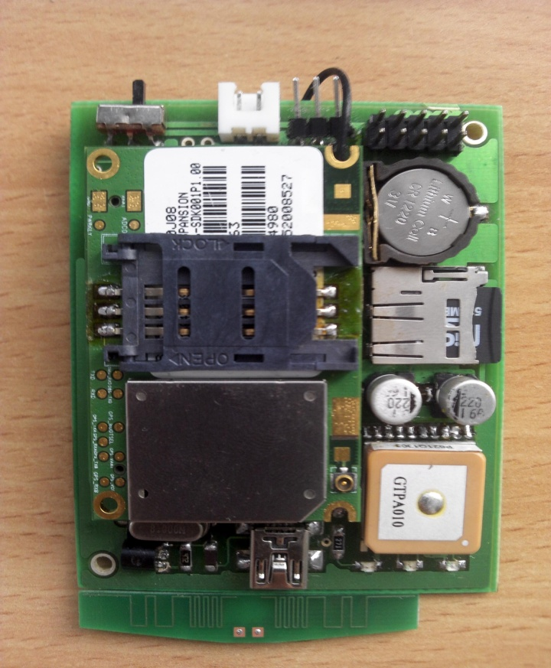

Hình 6: Mạch thật thiết bị

3.1.2. Thiết kế với mục đích giám sát tội phạm
Khác với mục đích giám sát thông thường, thiết bị định vị với mục đích giám sát tội phạm có những yêu cầu khắt khe và chặt chẽ hơn:
+ Kích thước nhỏ gọn, linh hoạt, có tính tùy biến cao và hoạt động được trong các điều kiện khắc nghiệt.
+ Yêu cầu cao về tính cơ động, tính bí mật và nguồn.
+ Dễ dàng sử dụng, có tính ổn định cao, sai số của thiết bị nhỏ.
Do vậy, kích thước thiết bị giám sát phải thiết kế sao cho nhỏ nhất có thể, để đảm bảo an toàn bí mật và khi lắp đặt trên xe của tội phạm sẽ không bị phát hiện.
Giải pháp được đưa ra là thiết kế mạch chia thành 2 module riêng biệt và ghép nối bằng dây cáp. Điều này sẽ làm cho thiết bị trở thành 1 khối hộp chữ nhật, giảm kích thước về chiều rộng, thiết bị sẽ trở nên nhỏ gọn hơn.
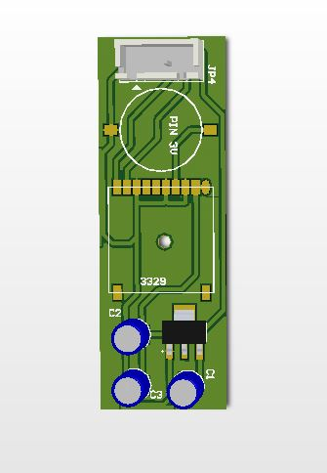

Hình 7: Mođun GPS

3.2. Sử dụng anten thích hợp.
3.2.1. Anten cho thiết bị giám sát thông thường.
Với thiết bị giám sát thông thường không yêu cầu quá cao về tính bảo mật. Vì vậy anten được linh hoạt lắp đặt tại vị trí sao cho thu tín hiệu 1 cách tốt nhất. Vị trí lắp anten thường là ở trên đầu xe là nơi thông thoáng để anten thu tín hiệu tốt nhất, còn thiết bị định vị có thể lắp đặt ở bên trong xe.
Giải pháp được đưa ra là sử dụng anten rời
- Anten GPS

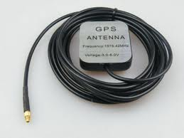

Hình 8: Anten GPS
- Anten GSM

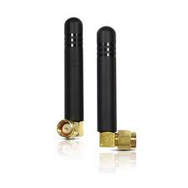

Hình 9:Anten GSM

3.2.2. Anten cho thiết bị giám sát tội phạm.
Với thiết bị giám sát tội phạm có tính nhỏ gọn,an toàn và bảo mật cao, làm cho tội phạm không phát hiện được khi lắp đặt trên xe, anten cũng phải nhỏ gọn và gắn liền với thiết bị.
Giải pháp được đưa ra là sử dụng anten tích hợp với chip GPS và GSM
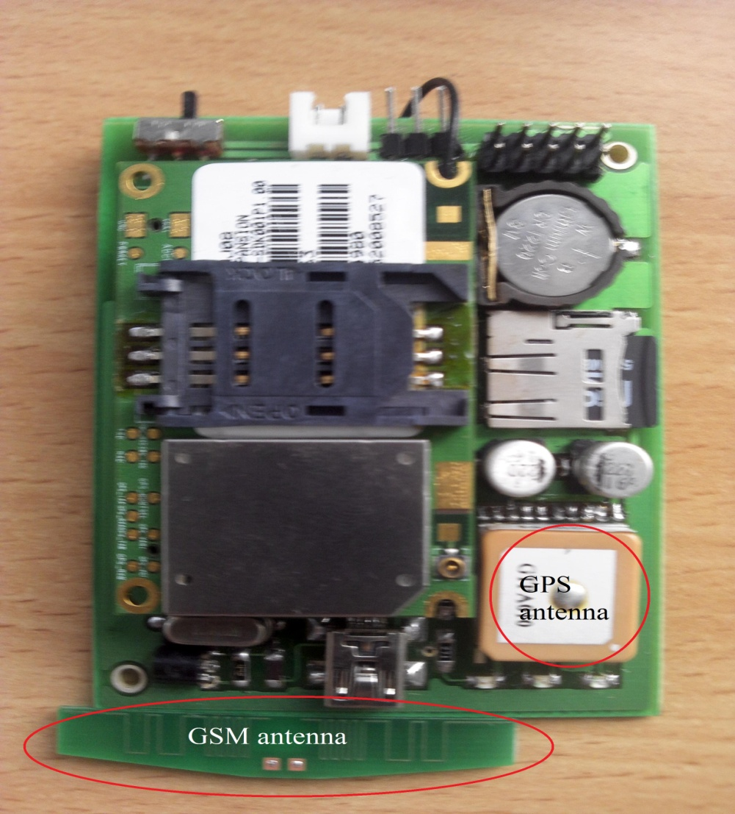

Hình10: Mạch thật sử dụng anten tích hợp

3.3. Thiết kế vỏ để ngụy trang.
3.3.1. Vỏ thiết bị cho giám sát thông thường.
Đối với thiết bị giám sát thông thường, do chúng ta đã đặt anten ở bên ngoài thiết bị, nên vỏ thiết bị chỉ có vai trò bảo vệ thiết bị , chống va đập, chống rung sóc, chống nước, đảm bảo thiết bị hoạt động tốt trong những điều kiện khác nhau.
Do đó chúng ta có thể sử dụng vỏ nhựa bình thường để thiết kế vỏ thiết bị.
3.3.2. Vỏ thiết bị cho giám sát tội phạm.
Đối với thiết bị giám sát tội phạm đòi hỏi hoạt động trong môi trường khắc nghiệt hơn và đảm bảo bí mật hơn. Hơn nữa, anten GPS và GSM đều gắn liền với thiết bị nên việc thiết kế vỏ hộp sẽ ảnh hưởng đến khả năng thu tín hiệu của anten và độ chính xác của thiết bị.
Do đó, vỏ hộp phải được sử dụng với chất liệu không làm suy giảm tín hiệu khi qua nó, có khả năng chống rung sóc, chống va đập cao.
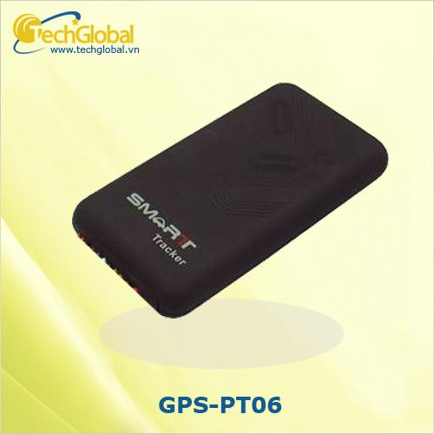

Hình 11: Vỏ thiết bị

KẾT LUẬN
Ngày nay, các thiết bị giám sát hành trình còn có đóng góp quan trọng trong việc giữ gìn an ninh trật tự an toàn xã hội, phòng chống tội phạm, giữ gìn trật tự an toàn giao thông. Giúp cho các cơ quan chức năng dễ dàng hơn trong quá trình điều tra cũng như truy bắt tội phạm. Vì vậy, việc phát triển các hệ thống giám sát phương tiện là rất quan trọng và cần thiết trong cuộc sống hiện nay.
Đối với từng nhu cầu giám sát, chúng ta đã đưa ra những giải pháp thiết kế bộ thu cụ thể, phù hợp với tính chất, môi trường và mục đích hoạt động của chúng. Điều này sẽ dễ dàng hơn khi chúng ta sử dụng thiết bị, tăng tính hiệu quả khi sử dụng để giám sát hành trình các phương tiện giao thông. Còn đối với mục đích giám sát tội phạm, thiết kế được đưa ra nhằm tăng tính bảo mật, hoạt động ổn định và chính xác, giúp các cơ quan điều ra truy lùng và vây bắt tội phạm một cách hiệu quả.
Để đảm bảo yêu cầu an toàn , bí mật đối với từng loại đối tượng theo dõi, chúng ta cần phải xây dựng các giải pháp tích hợp cho bộ thu. Những giải pháp thiết kế cho thiết bị nhỏ gọn, anten, vỏ thiết bị đã được đưa ra và hoạt động tương đối ổn định. Tuy nhiên, cần phải nghiên cứu thêm để đưa ra những giải pháp tối ưu hơn.

Tài liệu tham khảo
[1]http://giaothongvantai.com.vn
[2]http://tntech.trinam.com.vn/Product/tabid/67/id/236/Anten-GSM.aspx
[3]http://vi.wikipedia.org/wiki

